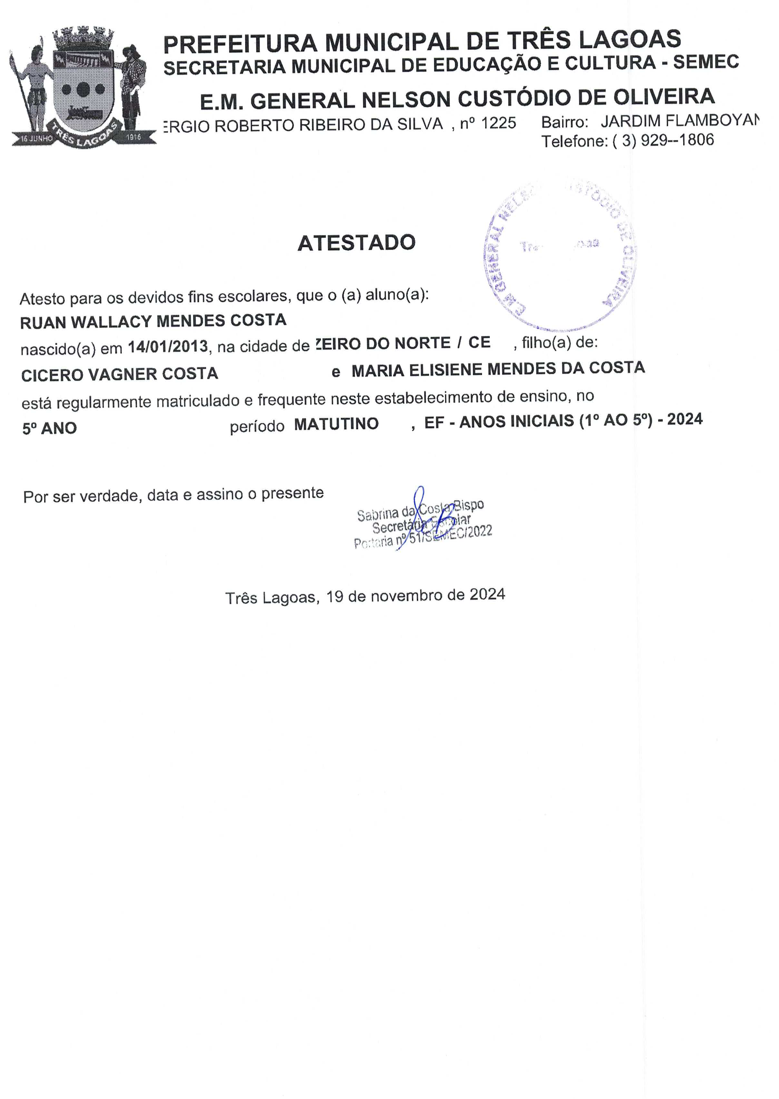

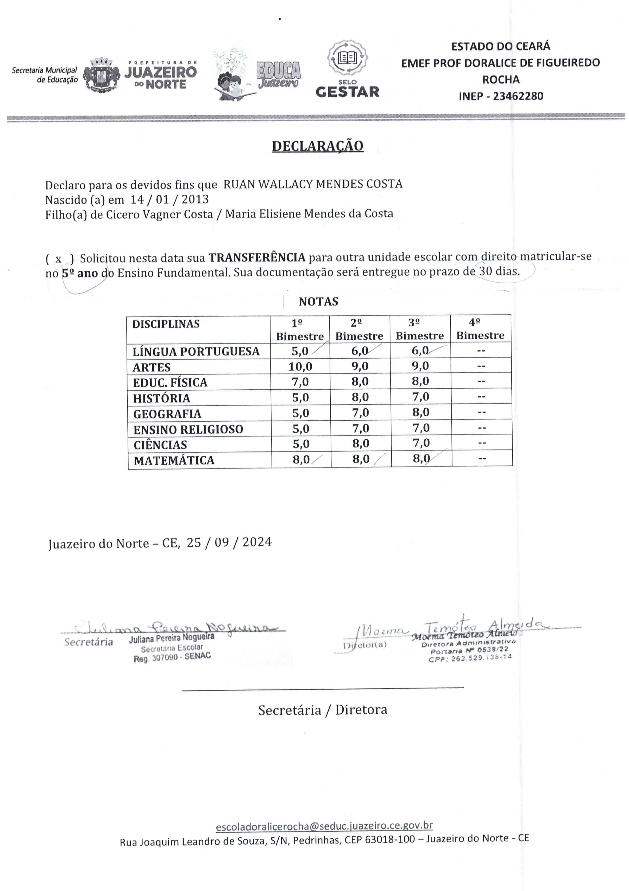

PREFEITURA MUNICIPAL DE TRES LAGOAS  
SECRETARIA MUNICIPAL DE EDUCAGAO E CULTURA - SEMEC  
  
E.M. GENERAL NELSON CUSTODIO DE OLIVEIRA  
=RGIO ROBERTO RIBEIRO DA SILVA ,n° 1225 Bairro: JARDIM FLAMBOYAh  
Telefone: ( 3) 929--1806  
  
ATESTADO  
  
Atesto para os devidos fins escolares, que 0 (a) aluno(a): e.  
  
RUAN WALLACY MENDES COSTA 4 . vo  
  
nascido(a) em 14/01/2013, na cidade de 2EIRODO NORTE / CE , filho(a) de:  
  
CICERO VAGNER COSTA e MARIA ELISIENE MENDES DA COSTA  
  
esta regularmente matriculado e frequente neste estabelecimento de ensino, no  
  
5° ANO periodo MATUTINO , EF - ANOS INICIAIS (1° AO 5°) - 2024  
  
Por ser verdade, data e assino o presente  
Saprina davosyr,  
  
pial  
Secre a  
eins nyse C2022  
  
Trés Lagoas, 19 de novembro de 2024  
ESTADO DO CEARA  
  
Secretaria Municipal ‘ i JUAZEIRO ue, EDUEH @ J EMEF PROF DORALICE DE FIGUEIREDO  
de Educagao co NORTE ROCHA  
ee GESTAR INEP - 23462280  
  
DECLARACAO  
  
Declaro para os devidos fins que RUAN WALLACY MENDES COSTA  
Nascido (a)em 14/01 / 2013  
Filho(a) de Cicero Vagner Costa / Maria Elisiene Mendes da Costa  
  
( x _) Solicitou nesta data sua TRANSFERENCIA para outra unidade escolar com direito matricular-se  
no 52 ano do Ensino Fundamental. Sua documentacao sera entregue no prazo de 30 dias.  
  
NOTAS  
DISCIPLINAS 1° 22 32 42  
Bimestre | Bimestre | Bimestre | Bimestre  
  
LINGUA PORTUGUESA 5,0 6,0~ 6,0~— -  
ARTES 10,0 9,0 9,0 =  
EDUC. FISICA 7,0 8,0 8,0 =  
HISTORIA 5,0 8,0 7,0 -  
GEOGRAFIA 5,0 7,0 8,0 =  
ENSINO RELIGIOSO 5,0 7,0 7,0 -  
CIENCIAS 5,0 8,0 7,0 --  
MATEMATICA 8,07 8,0 - 8,0" -  
  
Juazeiro do Norte - CE, 25 / 09 / 2024  
  
anew C2 Nek "T seg Im id  
4 Juliana Pereira Nogueira VY) OLIN 4 art Oo Sel Wey  
  
sathaaaie Secretina Escolar Difetor(a) mast dielt petantemalnir  
i SENAG Portaria N° 0538/22  
iar el CPF; 263.529.138-14  
  
Secretaria / Diretora  
  
escoladoralicerocha@seduc. juazeiro.ce.gov.br  
Rua Joaquim Leandro de Souza, S/N, Pedrinhas, CEP 63018-100 — Juazeiro do Norte - CE